《智慧校园考试系统》程序使用说明
在虚拟环境下输入命令“python manage.py runserver”启动项目，然后，访问“http://127.0.0.1:8000”进入网站首页，如图1所示。
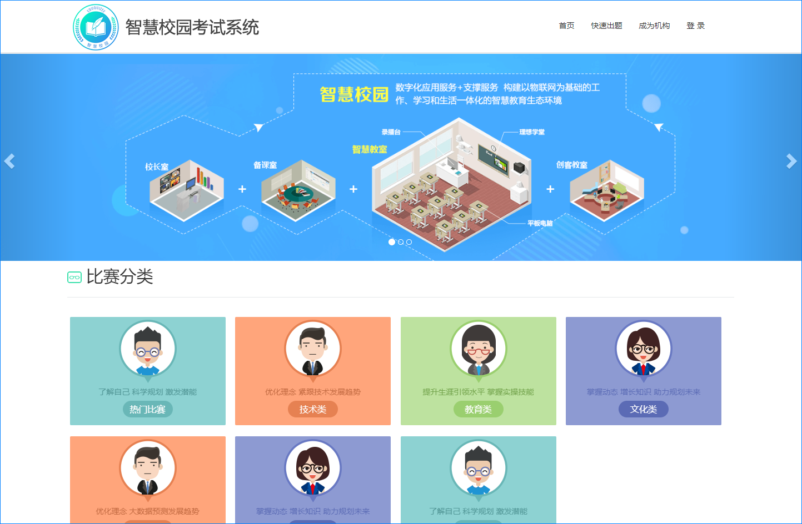
图1 网站首页

注册用户
鼠标悬浮至顶部导航中的“登录”按钮时，单击“密码”登录，弹出登录框，如图2所示。如果没有账号，需要点击登录框中的“注册”按钮进行注册，如图3所示。
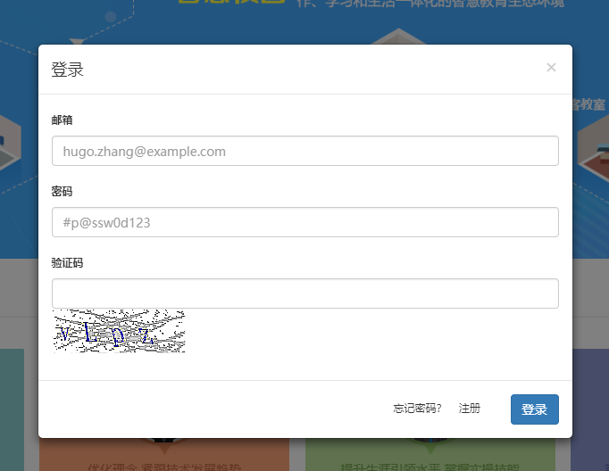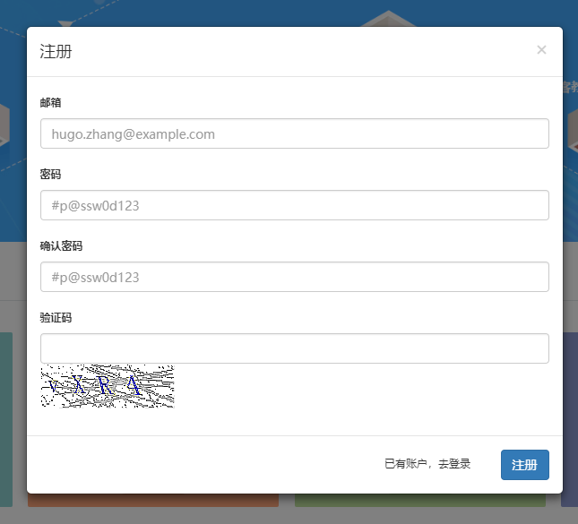
图2 登录页面 图3 注册页面
在注册页面中，需要填写真实可用的邮箱，注册成功后，需要进行邮箱验证，如图4所示。单击“发送邮件”按钮，提示发送信息，如图5所示。
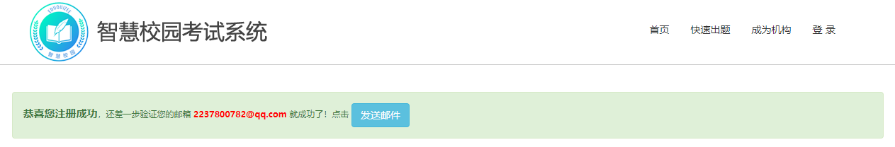
图4 邮箱验证
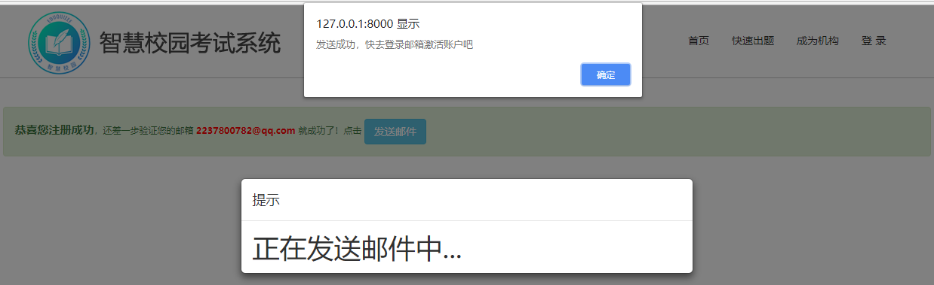
图5 发送邮件
查看邮箱，如图6所示。
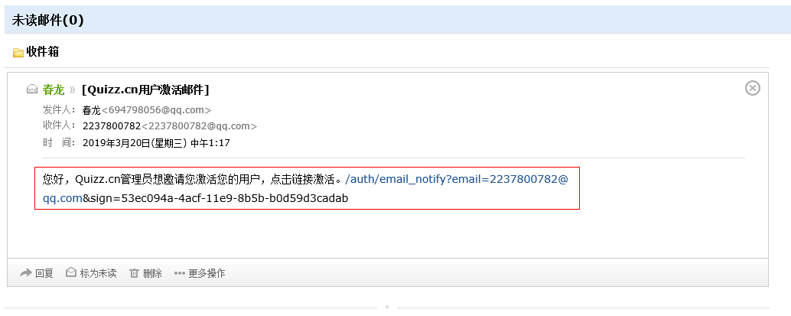
图6 查看邮箱
由于我们在本地测试，不能直接单击邮箱验证链接，可以手动赋值链接，然后在链接地址前添加“http://127.0.0.1:8000”, 即完成的链接地址为：“http://127.0.0.1:8000/auth/email_notify?email=2237800782@qq.com&sign=53ec094a-4acf-11e9-8b5b-b0d59d3cadab”。然后使用浏览器访问该地址即可完成验证并自动登录，如图7所示。
图7 验证成功效果
注册完用户后，即可参与答题，如选择热门比赛。点击一个比赛，即可进入该比赛信息页，如图8所示。
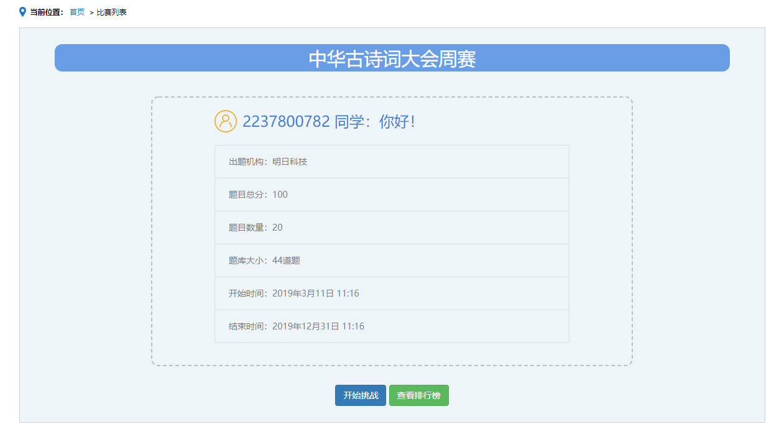
图8 比赛信息页
单击“开始挑战”按钮开始答题，如图9所示。单击“查看排行榜”按钮，即可查看排行榜。
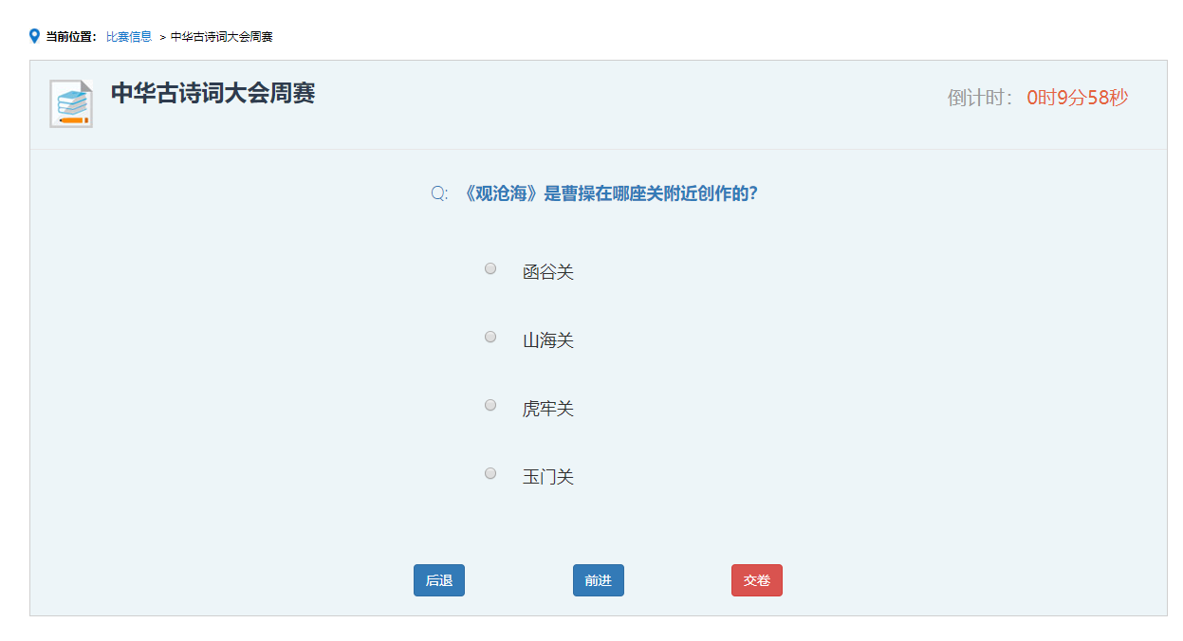
图9 答题页面
在答题页面，单击“后退”按钮，返回上一题；单击“前进”按钮，进入下一题；单击“交卷”按钮，显示答题成绩，如图10所示。
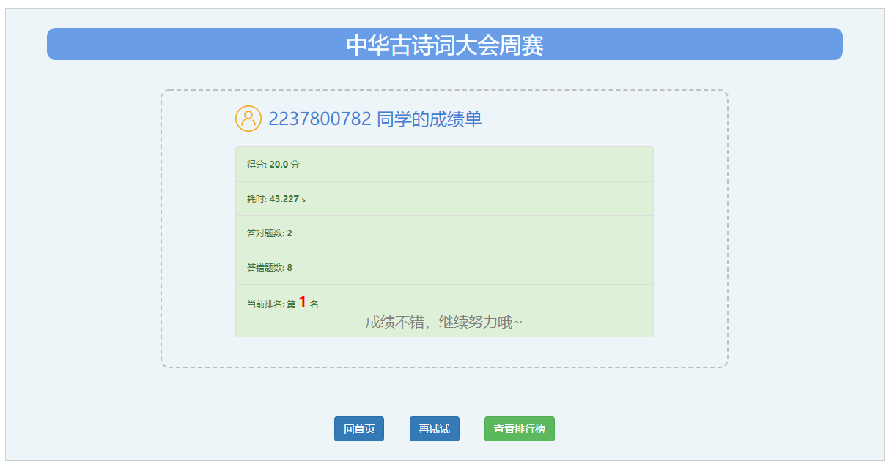
图10 答题成绩

注册机构
机构用户可以参与出题，用户需要先注册结构才能成为机构用户。单击顶部导航中的“成为机构”按钮，进入注册机构页面，如图11所示。在该页面中，邮箱填写用户注册网站时邮箱。
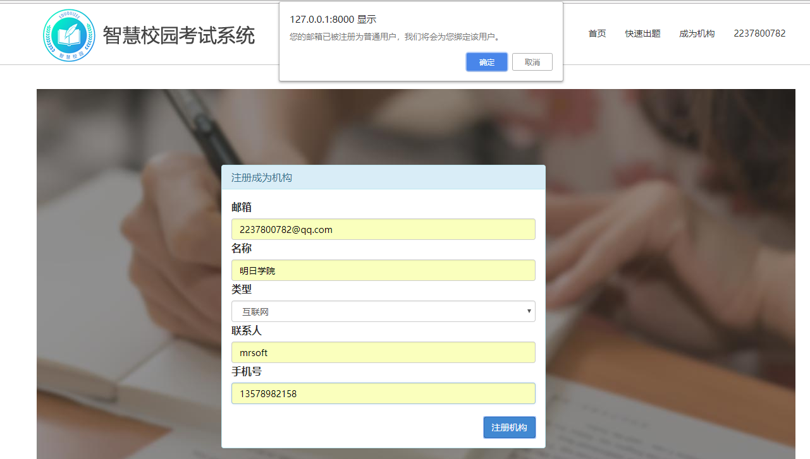
图11 注册机构
注册完成后，单击导航栏顶部的“快速出题”按钮，进入出题页面。如图12所示。
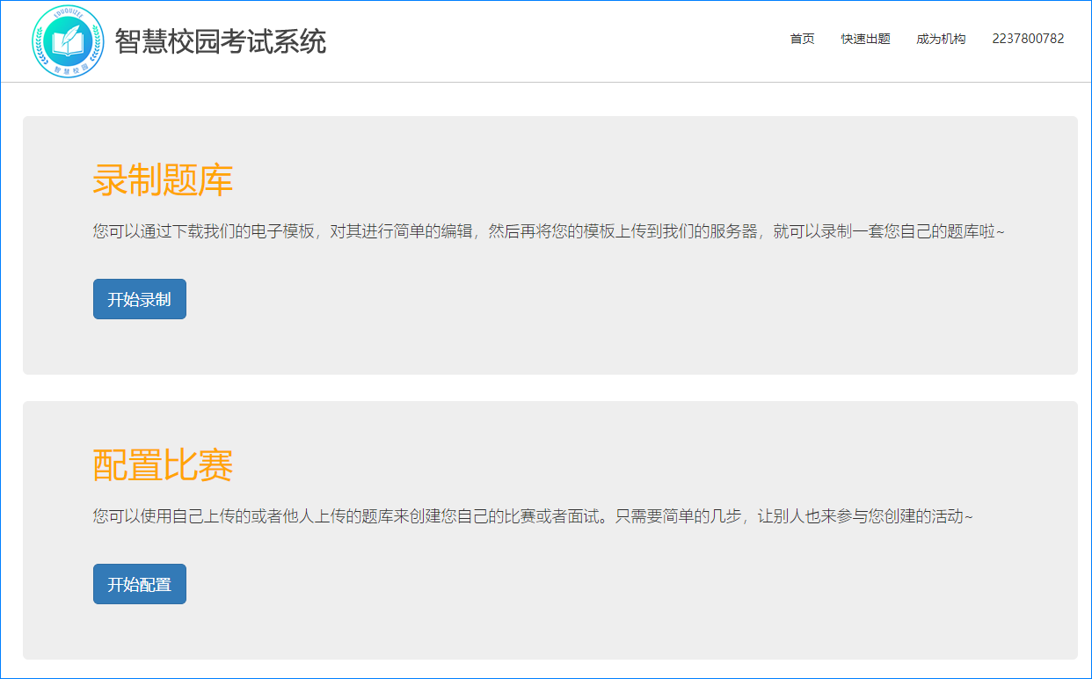
图12 快速出题页面
在快速出题页面，需要先来录制题库，然后再配置比赛。单击“开始录制”按钮，如图13所示。创建题库时，需要先下载题库模块，然后根据模板提示，创建自己的Excel题库。然后填写题库名称，选择题库类型，上传Excel文件，最后单击“开始录制”按钮，上传题库。
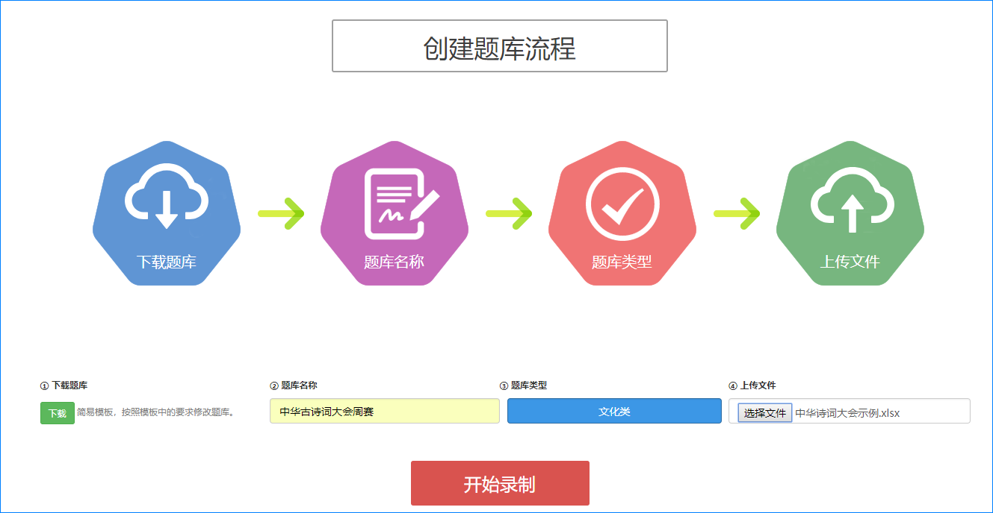
图13 创建题库
上传完题库以后，开始配置比赛。在快速出题页面，单击“配置比赛”超链接，进入配置比赛页面。配置比赛时，选择题库，填写配置信息。如果需要答题用户在比赛前填写用户信息，则需要勾选“开启录入信息功能”，然后勾选下面的字段，如图14所示。配置完成后，页面跳转到答题页，单击“开始挑战”按钮，弹出一个填写答题用户信息的表单，该表单中的字段就是在配置信息中设定的内容，如图15所示。
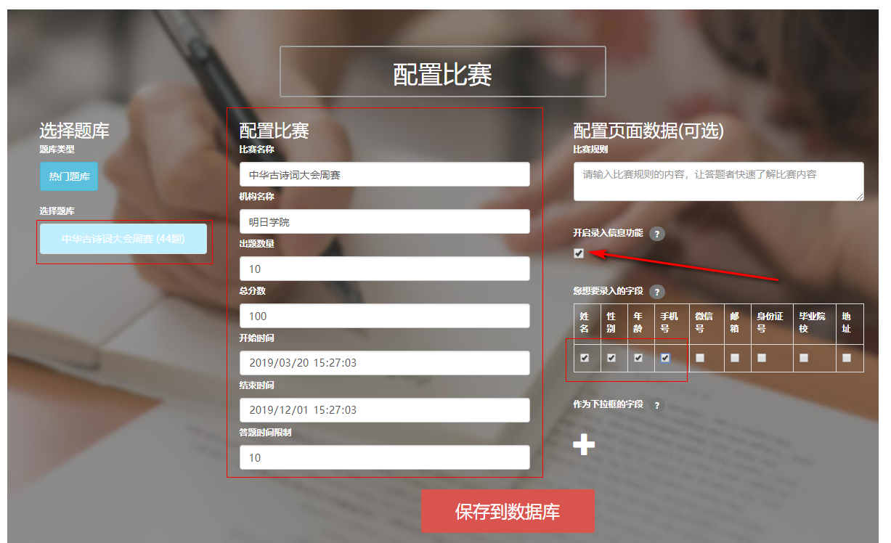
图14 配置比赛
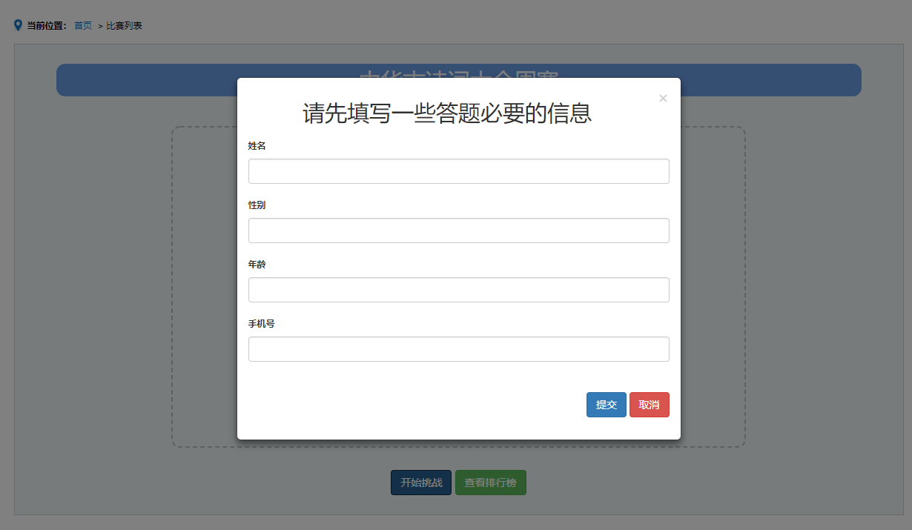
图15 填写答题信息

后台管理员
后台管理员可以通过账号密码登录后台，输入网址“http://127.0.0.1:8000/admin/”，输入如下账号密码即可登录。
账号：mr
密码：mrsoft
登录成功后进入后台主页，如图16所示。在后台主页，管理员可以根据对应菜单执行相应的管理工作。
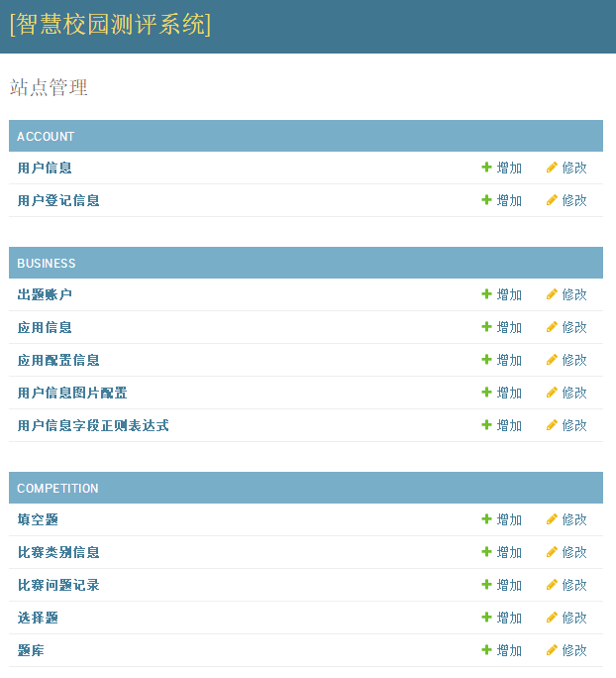
图16 后台主页

